人教版2015年初中物理中考复习热点题型突破：题型二 实验探究题
一 光学实验探究题
实验一 探究光的反射规律
本实验在中考中常从以下几方面进行考查
考查点1.实验数据分析；
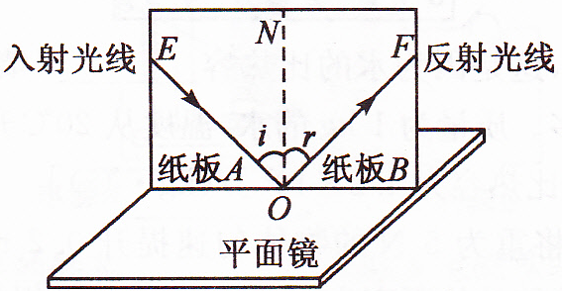
考查点2.实验结论的总结和应用，即入射光线、反射光线、法线在同一平面内，反射角等于入射角；
考查点3.反射光路的可逆性的理解与运用。
例题：为了探究光反射的规律，小李进行如图1所示的实验。
(1)使光线以不同角度入射进行实验，测量结果如下表所示。由此可得：在反射现象中，反射角 等于 入射角。
图1
(2)将一束光贴着纸板A沿EO射到0点，若将纸板B向前
或向后折，目的是探究反射光线与入射光线是否在 同一平面内 内，此时，在纸板B上 不能 (填“能”或“不能“）看到反射光线。
(3)若将一束光贴着纸板B沿F0射到O点，光将沿图中的 OE 方向射出。这表明在反射现象中，光路是 可逆 的。
(4)实验中，小明无意中看到自己在平面镜中的像，那么，镜中的像是正立、 等大 的 虚 像。
实验二 光的折射规律
光的折射规律在中考试题中通常从以下几个方面考查：
考查点1.实验数据分析；
考查点2.折射角与入射角的大小和变化关系；
考查点3.折射过程中光路是可逆的；
考查点4.实验拓展：全反射现象。
例题：在研究光的折射时，小李知道了光从空气斜射入水中，折射角小于入射角；光从水中斜射入空气中时，折射角大于入射角。小李猜想：光在其他透明介质的分界面发生折射时有什么规律呢？即什么条件下折射角小于入射角，什么条件下折射角大于入射角？
为了研究这个问题，他在老师的指导下做了如下实验：让一激光手电筒射出的光束从水斜射入玻璃，再从玻璃依次斜射入冰、空气中，其光路图如图2所示。然后老师又告诉他光在一些透明介质中的传播速度，如下表。试回答：
图2
(1) 针对小李提出的问题，仔细观察图中的光路，对照表格中的数据进行分析，你能得出什么结论？
光从传播速度大的介质斜射入传播速度小的介质时，折射角小于入射角；光从传播速度小的介质斜射入传播速度大的介质时，折射角大于入射角。
(2)根据你得出的结论，请在图3中画出光由玻璃斜射入酒精时，折射光线的大致位置。
实验三 探究平面镜成像特点
“探究平面镜成像特点”在中考试题中常从以下几个方面考查：
考查点1.实验环境：选择较暗的环境下、玻璃板应垂直于桌面；
考查点2.实验仪器的作用：较薄的玻璃板、两根相同的蜡烛、白纸和刻度尺；
考查点3.实验结论的总结和应用：平面镜成的像到镜面的距离与物体到镜面的距离相等、大小相等、虚像。
例题：小峰同学在做“探究平面镜成像特点”实验时，将玻璃板垂直放在水平桌面上，再取两支相同的蜡烛A和B一前一后竖直放在桌面上，点燃玻璃板前的蜡烛A，移动蜡烛B，直到看上去它跟蜡烛A的像完全重合，如图4所示。在此实验中：
（1）用两支相同的蜡烛是为了比较像与物 大小 的关系；
（2）为了便于观察，该实验最好在较黑暗的环境中进行（选填“较明亮的”或“较黑暗的”）
（3）在寻找蜡烛像的位置时，眼睛应该在蜡烛 A （选填“A” 或“B”）这一侧观察。
图4
（4）移去蜡烛B，在原来的位置上放一光屏，光屏上不能承接到蜡烛A的像，这说明平面镜所成的像是 虚 （选填“虚”或“实”）像。
实验四 探究凸透镜成像规律
本实验在中考中常从以下几个方面考查：
考查点1.实验基本操作：如使烛焰、凸透镜和光屏三者中心大致在同一高度、多次实验使结果具有普遍性；
考查点2.不能成像或成像位置不在光屏中央的原因及解决办法；
考查点3.实验数据分析和处理；
考查点4.实验结论：物体在一倍焦距内成正立、放大的虚像，物体在一倍焦距和二倍焦距之间成倒立、放大的实像，物体在二倍焦距外成倒立、缩小的实像。
例题：小明在做“探究凸透镜成像规律”的实验时，所用凸透镜焦距为15cm。
（1）实验过程中，当蜡烛与凸透镜的距离如图5
所示时，在光屏上可得一个清晰的像，这个像
是 倒立 （选填“倒立”或“正立”）、
缩小 （选填“放大”、“缩小”或“等大”）
的像。生活中常用的 照相机 就是利用这个原理制成的。
图5
（2）若固定蜡烛和光屏不动，向 左 （选填“右”或“左”）移动凸透镜到另一位置，还可在光屏上得到一个清晰的像，则此时所成的像是 倒立 （选填“倒立”或“正立”）、 放大 （选填“放大”、“缩小”或“等大”）的像。

二 电学实验探究题

实验一 探究串、并联电路的电流规律
探究串、并联电路的电流规律在中考试题中通常从以下几个方面考查：
考查点1.电流表的使用、读数；
考查点2.实验基本操作，如连接电路时，开关应处于断开状态；
考查点3.实验数据分析、电路故障分析；
考查点4.实验结论的总结，即串联电路中各处电流相等，并联电路中干路电流等于各支路电流之和；
考查点5.实验的纠错及改进。
例题1：在“探究串联电路中各点的电流有什么关系”时，小明设计实验如下。
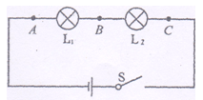
把两个灯泡L₁、L₂串联起来接到图1所示电路中，分别 把图中A、B、C各点断开，把_电流表_______接入，测量流过的电流，看看它们之间有什么关系。换上另外两个小灯泡，再次测量三点的__电流_____，看看是否还有同样的关系。下表是两次测量的记录数据.
图1

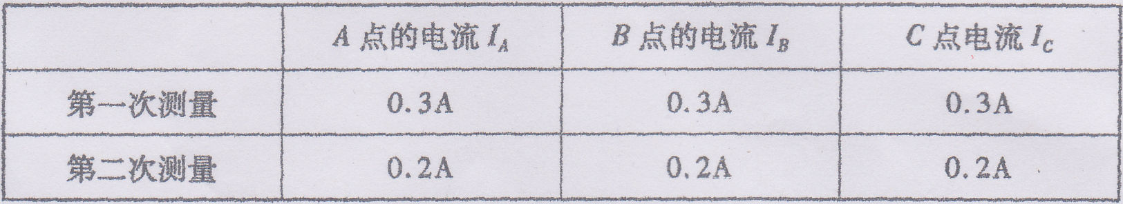

分析和论证：
（1）在拆接电路时，开关S必须处于___断开_____状态。
（2）结论：串联电路中各处_ 电流_________相等。
例题2：在探究并联电路电流规律的实验中，图2甲是实验电路图。

图2

（1）电流表应串联（选填“串联”或“并联”）在被测电路中；若要测量干路电流，则电流表应接在图甲中的C点。
（2）小刘在测量A处的电流时，发现电流表的指针偏转如图乙所示，原因是 电流表正、负极接反了 ；在排除故障后，电流表的示数如图丙所示，则电流表的示数为 0.24 A。
（3）下表是小亮同学在实验中用两盏规格相同的小灯泡测得的实验数据。由实验数据小亮得出实验结论：在并联电路中，干路电流等于各支路电流之和，且各支路的电流相等。请指出小亮的探究过程的两点不妥之处：①没有进行多次实验，实验结论不具备普遍性；②没有更换不同规格的小灯泡进行实验，实验结论不具备普遍性。
实验二 探究串、并联电路的电压规律
探究串、并联电路的电压规律在中考试题中通常从以下几个方面考查：
考查点1.电压表的使用、读数；
考查点2.实验基本操作，如连接电路时，开关应处于断开状态；
考查点3.实验数据分析、电路故障判断及分析；
考查点4.实验结论的总结，即串联电路两端的总电压等于各部分电路两端电压之和，并联电路各支路两端的电压相等；
考查点5.实验的纠错及改进。
例题：在“探究串联电路电压规律”的实验时，有多个灯泡可供选择，小张把两只灯泡L1、L2串联起来接到电源上，如图3所示：
（1）当分别把电压表连在图中AB两点、BC两点及AC两点时，闭合开关后测得的数据是：U_{AB}=0V，U_{BC}=12V，U_{AC}=12V，则故障可能是：
图3
L₁短路，或L₂断路，或L₁短路同时L₂断路。
（2）故障排除后，实验正常进行，通过测量得到了两组实验数据如下表：
实验  次数 | AB间的电压  U₁ /V | BC间的电压  U₂ /V | AC间的电压  U₃ /V
1 | 4 | 8 | 12
2 | 6 | 6 | 12

分析两组数据，可得出： 串联电路中，总电压等于各部分电路的电压之和 。
（3）本实验设计有什么不合理或可以改进的地方吗？若有，请加以说明（若是电路改进则填写在虚线框内）
有，实验次数太少，可能引起较大的误差；也可以用下图所示电路图进行实验。

实验三 探究影响电阻大小的因素
本实验在中考中常从以下几个方面考查：
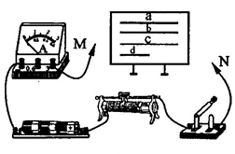
考查点1.控制变量法的理解与应用，导体的电阻与导体的材料、长度、横截面积有关，在探究电阻与导体长度的关系时，需控制导体的材料、横截面积相同；在探究电阻与导体的横截面积关系时，需控制导体的材料、长度相同；在探究电阻与导体的材料关系时，需控制导体的横截面积、长度相同；
考查点2.实验结论：导体的电阻与导体的材料、长度、横截面积有关。
图4
例题：在探究“电阻的大小与什么因素有关”的实验时，如图4是某实验小组进行探究的实验装置。演示板上固定了四条合金电阻线，a、b、c的长度均是lm，d的长度是0.5m；a、b、d的横截面积相同，c的横截面积比a、b的小；a、c是镍铬合金线，b、d是锰铜合金线。
（1）依次把M、N跟b和d的两端连接，闭合开关，记下___电流表____示数，分析比较b、d两根合金线电阻的大小，可探究电阻跟_____导体长度_________的关系，其结论是：________在导体横截面积和材料相同的情况下，导体越长，电阻越大_______ ______。
（2）类似步骤（1），依次把M、N跟_____ a和b ____的两端连接，可探究电阻跟材料的关系。
（3）以上方法在研究物理问题时经常用到，称为控制变量法。试根据你学过的物理知识再列出一个用这种方法研究的例子：__探究电流跟电阻、电压的关系；探究压力的作用效果与哪些因素有关等__。
实验四 探究电流、电压、电阻的关系
探究电流、电压、电阻的关系在中考试题中通常从以下几个方面考查：
考查点1.两表一器的使用，特别是滑动变阻器的作用；
考查点2.实物的连接、画电路图、电路故障分析；
考查点3.实验数据及图像的分析；
考查点4.控制变量法的应用；
考查点5.实验结论的总结，即电阻一定时，通过导体的电流与导体两端的电压成正比；电压一定时，通过导体的电流与导体的电阻成反比。
例题：在用电压表、电流表探究电流和电压关系的实验中，电阻R=10Ω，电源电压U=3V。
(1)小刚根据电路图连接了如图5甲所示的实验电路，小军检查后发现有一根导线连接有误，请你在这根导线上把“×”并用笔画线代替导线，画出正确的连线。

(2)电路改正后，小刚闭合开关，发现电流表无示数，电压表的示数为电源电压值，取下电阻，两表的示数仍然不变，出现故障的原因可能是 电阻断路 。
(3)故障排除后，开始进行实验，小刚根据测出的数据，画出了通过电阻的电流随电压变化的关系图像，如图5乙所示，由图像可以得出结论： 当电阻一定时，通过导体的电流与导体两端的电压成正比 。为了使结论更具有普遍性，小刚还应 更换电阻，进行多次实验 。
实验五 伏安法测量定值电阻的阻值
伏安法测量定值电阻的阻值在中考试题中通常从以下几个方面考查：
考查点1.实验原理：R=U/I；
考查点1.两表一器的使用；
考查点2.实物的连接、画电路图、电路故障分析；
考查点3.U—I图像的分析并计算电阻。
例题：在测量定值电阻R₀的阻值实验中：（1）请你用笔画线代替导线，将图6甲中的实物图连接完整。

（2）闭合开关前，滑动变阻器的滑片P应移至__ B __端（选填“A”或“B”）.
（3）滑动变阻器在实验中的作用是 保护电表（改变R两端的电压，保护电路_）___。
（4）小明同学闭合开关后，移动滑片到某一位置时，电流表的示数为0.2A，电压表的示数如图6乙所示，则R₀的的电阻值为____9Ω_____Ω。
（5）小明把这一次实验测得的阻值作为最后结果，你认为合适吗？答：____不合适_____，理由是__因为一次测得的结果误差较大，必须经过多次实验得到的结果才可信____。
（4）如果电流表内阻对电路的影响不能忽略，而实验操作规范正确，则A导体的电阻测量值比真实值 偏大 （选填“偏小”或“偏大”）.
实验六 测量小灯泡的电功率
测量小灯泡的电功率在中考试题中通常从以下几个方面考查：
考查点1.两表一器的使用；
考查点2.实物的连接、画电路图、电路故障分析；
考查点3.实验数据的分析及电功率的计算。
例题：小明做“测定小灯泡额定功率”的实验。被测小灯泡的额定电压为3.8V，电阻约为10Ω。实验室有如下器材：电源、电流表(0～0.6A 0～3A)、电压表(0～3V 0～15V)、滑动变阻器(10Ω 0.5A)、开关各一只，导线若干。
(1)如图7是小明连接的不完整的实验电路，请你用笔画线代替导线将图中未连接部分连接好。要求：电流表和电压表选择最合适的量程，滑动变阻器的滑片向右移动时连入电路的阻值增大。

图7

(2)在正确连接电路，闭合开关后，移动滑动变阻器的滑片，使电压表的示数为3.8V，电流表的示数如图7所示，则灯泡的额定功率是 1.4 W，灯泡的工作电阻是 10.6 Ω。(保留一位小数)
(3)在实验中，突然发现电压表的示数变为零，电流表的示数增大，电路可能出现的故障是 小灯泡短路 。
实验七 探究影响电磁铁磁性强弱的因素
探究影响电磁铁磁性强弱的因素在中考中常从以下几个方面考查：
考查点1.控制变量法的应用：①控制线圈匝数不变，探究电流对电磁铁磁性强弱的影响；
②控制电流不变，探究线圈匝数的多少对电磁铁磁性强弱的影响；
考查点2.转化法的应用：通过观察电磁铁吸引大头针的多少来判断；
考查点3.实验数据和实验现象的分析；
考查点4.实验结论：电流一定时，线圈匝数越多，电磁铁的磁性越强；线圈匝数一定时，电流越大，电磁铁的磁性越强。
例题：小明用图8所示的装置探究电磁铁磁性的强弱跟哪些因素有关。
(1)下表是小明的实验记录，根据表中数据回答下列问题：
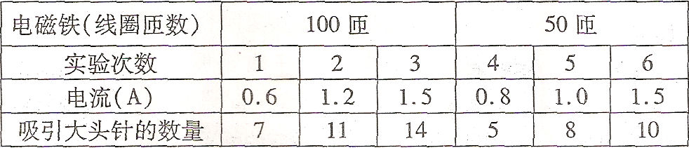
图8

①通过比较第____3____和第____6____两次实验，可知电磁铁的磁隆强弱跟线圈匝数有关。
②电磁铁的磁性强弱除了跟线圈匝数有关外，还跟__电流大小__________有关。
(2)实验中，小明通过观察__电磁铁吸引大头针的多少____________来判断电磁铁磁性的强弱。

三 力学实验探究题
实验一 密度的测量
密度的测量在中考中常从以下几个方面考查：
考查点1.天平、量筒、弹簧测力计的使用；
考查点2.实验步骤的正确填写、排序；
考查点3.实验中误差、常见问题的分析处理；
考查点4.运用ρ=m/v计算密度；
考查点5.实验的评估及改进；
考查点6.运用特殊方法侧密度，如助沉法、累积法、饱和溶液法等。
例题：钦州坭兴陶是中国四大名陶之一。小刘取了一小块陶器样品，通过实验来测定坭兴陶的密度，过程如下：
（1）把天平放在水平台上，把游码移到标尺左端的零刻度处，发现指针的位置如图1所示，此时应将横梁右端的平衡螺母向 左 （选填“左”或“右”）调节，使天平横梁平衡。
（2）用调好的天平测量样品质量时，所用砝码和游码位置如图22乙所示，则样品质量为 52 g。
（3）用量筒测量样品体积时，样品放在量筒前后的水位情况如图22丙所示，则样品体积为 20 cm${}^{3}$
（4）样品的密度： 2.6 g/cm${}^{3}$。
图1
实验二 探究影响摩擦力大小的因素
本实验在中考试题中通常从以下几个方面考查：
考查点1.实验基本操作，如在水平方向上沿直线匀速拉动木块；
考查点2.控制变量法的理解和应用；
考查点3.实验数据的分析；
考查点4.实验结论：滑动摩擦力的大小与接触面的粗糙程度、压力的大小有关。
例题：如图2所示是“探究滑动摩擦力的大小与哪些因素有关”的实验．
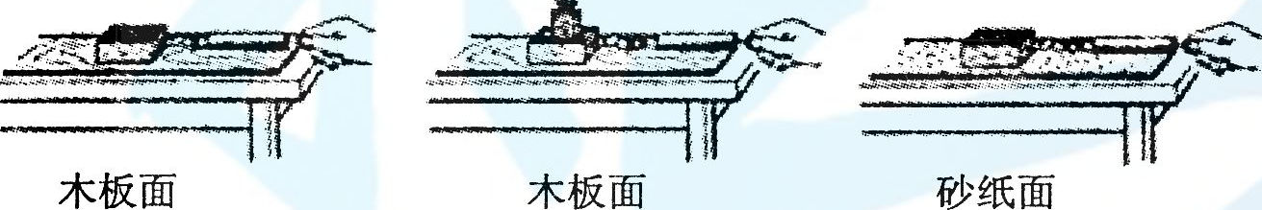
图2

(1)实验中为了测量滑动摩擦力的大小，应用弹簧测力计沿水平方向 匀速直线 拉动木块；
实验数据如下：
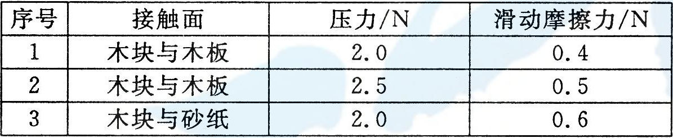

(2)分析 1、3 (选填序号)两次实验数据可以得出滑动摩擦力与接触面粗糙程度的关系；
(3)在第一次实验中如果用0.5N的力水平拉动木块，则木块受到的滑动摩擦力为 0.4 N．
实验三 探究二力平衡的条件
例题：实验装置如图3所示。实验目的是探究小车在水平方向上所受两个拉力F1、F2的关系。
(1)实验中，小车应该处于 静止 状态。
(2) 实验中，通过调整 钩码个数 来改变 F1和F2的大小。
(3) 实验中，保持F1与F2大小相等，用手将小车扭转一个 角度，松手后，小车将 转动 _。
实验四 探究杠杆的平衡条件
图3
探究杠杆的平衡条件在中考试题中通常从以下几个方面考查：
考查点1.调节杠杆平衡；
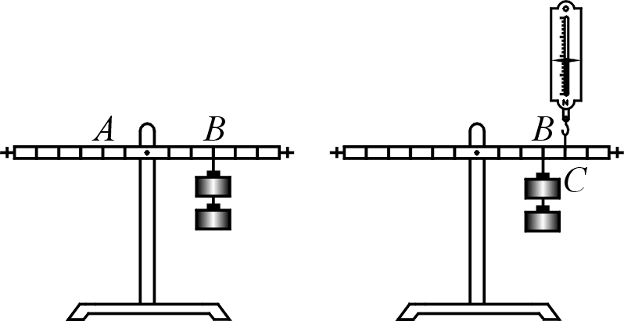
考查点2.实验现象和实验数据的分析；
考查点3.实验结论的总结及应用，即：F₁L₁= F₂L₂；
考查点4.对实验中出现的问题进行分析和处理。
例题：在探究杠杆平衡条件的实验中：
（1）小丽把杠杆支在支架上，调节杠杆两端的平衡螺 母，使杠杆在 水平 位置平衡。
（2）如图4所示，在杠杆右边B处挂两个相同的钩码，要使杠杆仍在水平位置平衡，应在杠杆左边A处挂 三 个相同的钩码。
图4
图5
（3）如图5所示，用弹簧测力计在C处竖直向上拉，当弹簧测力计逐渐向右倾斜时，杠杆仍然在水平位置平衡，
弹簧测力计的拉力F 变大 （填“变大” 、“不变” 或“变小”），原因是 拉力F的力臂变小 。
实验五 探究压力的作用效果和什么因素有关
探究压力的作用效果和什么因素有关，常从以下几个方面考查：
考查点1.转换法的应用：受物体发生形变的大小反映压力作用效果的大小；
考查点2.控制变量法的应用；
考查点3.实验中常见问题的分析；
考查点4.实验结论：压力的作用效果与压力和受力面积的大小有关。压力一定时，受力面积越小，压力作用效果越显著；受力面积一定，压力越大，压力作用效果越显著。
例题：在“探究压力的作用效果与哪些因素有关”实验中，小周同学用一块海绵和两块规格相同的长方体砖块做了如图6所示的一系列实验，请仔细观察，并分析回答下列问题：

图6

（1）压力的作用效果的大小是通过比较海绵的 凹陷 程度来确定的。
（2）分析比较图乙和图丙的实验现象，可以得出结论： 当压力相同时，受力面积越小，压力的作用效果越明显 。
（3）分析比较图 乙、丁 的实验现象，可以得出结论：当受力面积相同时，压力越大，压力的作用效果越明显。
（4）进一步综合分析图6中甲、乙、丙和丁的实验现象，并归纳得出结论： 压力的作用效果与压力的大小和受力面积的大小有关，压力越大，受力面积越小，压力的作用效果越明显 。
实验六 探究液体内部的压强
探究液体内部的压强通常从以下几个方面考查：
考查点1.液体压强计的原理及使用；
考查点2.控制变量法的应用；
考查点3.实验中故障的分析及实验过程的评估；
考查点4.实验结论：①液体内部向各个方向都有压强；②同种液体在同一深度，各个方向压强都相等；③同种液体，深度越深，液体的压强越大；④液体的压强与密度有关，在深度相同时，液体密度越大，压强越大。
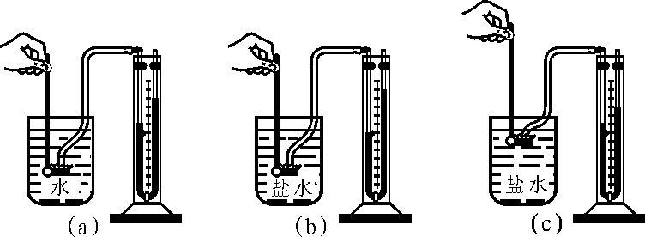
例题：张雨同学用压强计做了如图9所示的实验。你能从这个实验中总结出哪些结论？请写出其中两个：

图9

（1） 液体内部有压强 ；
（2） 液体的压强和液体的密度有关 。
实验七 探究影响浮力大小的因素
浮力的大小在中考试题中通常从以下几个方面考查：
考查点1.实验基本步骤；
考查点2.量筒、弹簧测力计的读数；
考查点3.阿基米德原理的运用；
考查点4.实验结论的总结：物体浸在液体中受到的浮力大小等于物体排开液体所受的重力。
例题：为了探究浸在液体中的物体所受的浮力跟它排开液体所受的重力的关系，某同学进行了如图10所示的实验：
（1）你觉得合理的实验顺序是 丁甲乙丙(或甲丁乙丙) 。
（2）选用其他液体多次实验后，可得出结论：浸在液体中的物体所受的浮力，大小 等于它排开液体的重力 。
（3）图乙中，浸没在水中的合金块匀速向下运动的过程中，合金块所受的浮力 不变 （填“变大”、“不变”或“变小”）。
（4）合金块的密度是 4×10 ³ Kg/m³ 。
实验八 探究滑轮组的机械效率
轮组的机械效率在中考试题中通常从以下几个方面考查：
考查点1.实验基本操作，如用弹簧测力计匀速拉动物体；
考查点2.对于实验现象、数据进行分析，确定实验的探究目的；
图11
考查点3.控制变量法的理解与应用；
考查点4.运用功、机械效率的计算式进行简单计算。
例题：如图11所示，在“探究滑轮组的机械效率”实验中，物体重 为6N。
（1）实验时要竖直向上且 匀速 拉动弹簧测力计。若物体上升高度为10cm，此时弹簧测力计的示数如图11所示，是 2.4 N，则滑轮组的机械效率是 83.3% 。
（2）若增加物体的重，该滑轮组的机械效率将 增大 （选填“增大”、“减小”或“不变”） （不计摩擦）。
实验九 探究斜面的机械效率
在中考试题中通常从以下几个方面考查：
考查点1.实验基本操作，如在斜面上匀速拉动物体；
考查点2.对于实验现象、数据的分析；
考查点3.控制变量法的理解与应用；
考查点4.运用功、机械效率的计算式进行简单计算。
例题：小佳用三块材质相同、长度相不同的木板，组装成三个高度相同的斜面来探究“斜面的特点”。实验中，他用弹簧测力计拉着同一块木块沿斜面向上运动，如图12所示。下表是他记录的有关实验数据。
图12
实验次数 | 斜面倾斜程度 | 木块重力 G/N | 斜面高度  h/m | 有用功  W_{有用}/J | 沿斜面拉力  F/N | 斜面长  S/m | 总 功  W_{总}/J | 机械效率  η
1 | 较 平 | 1.5 | 0.3 | 0.45 | 0.8 | 1.0 | 0.8 | 56%
2 | 较 陡 | 1.5 | 0.3 | 0.45 | 0.9 | 0.8 | 0.72 | 63%
3 | 最 陡 | 1.5 | 0.3 | 0.45 | 1.0 | 0.6
（1）实验过程中，应拉动木块做 匀速 （选填“匀速”或“变速”）直线运动；
（2）由上表可知，当其他条件一定时，斜面越长，越 省力 （选填“省力”或“费力”）。
（3）在第3次实验中，拉力所做的总功是 0.6 J，斜面的机械效率是 75 %。
（4）实验中，有用功与总功不相等的原因是 额外功存在 。
（5）请举一个生产、生活中利用斜面的实例： 盘山公路 。
实验十 探究动能的大小与什么因素有关
本实验在中考试题中通常从以下几个方面考查：
考查点1.转换法的应用：通过观察木块被撞的距离，判断动能的大小；
考查点2.控制变量法的应用：①控制物体以同一高度，探究质量的大小对动能的影响；②控制质量的大小，探究速度的大小对动能的影响。
考查点3.实验结论：质量一定时，速度越大，动能越大；速度一定时，质量越大，动能越大。
例题：如图13是探究“物体动能的大小与什么因素有关”的实验示意图。

图13
（1）该实验要探究的是物体动能的大小与物体 速度和质量 的关系。
（2）该实验物体动能是指物体 A （选填“A”或“B”）。
（3）该实验物体动能的大小是通过 B被撞的远近 来反映的。
（4）该实验物体的速度是指物体A从斜面上静止滚下与物体B碰撞时 碰前A （选填“碰前A”、“碰前B”或“碰后B”）的速度，它通过 高度 （选填“高度”或“质量”）来改变的。
（5）实验中多次让物体从斜面同一高度上静止滚下时，应改变 物体A （选填“物体A”或“物体B”）的质量，这是为了研究物体动能与物体质量的关系。

四 热学实验探究题

实验一 探究固体熔化时温度的变化规律
本实验在中考试题中通常从以下几个方面考查：
考查点1.水浴法加热的作用，温度计的原理和使用；
考查点2.实验数据、图像的分析；
考查点3.通过实验现象区分晶体、非晶体，确定熔点；
考查点4.实验结论：晶体在熔化（凝固）过程中，不断吸（放）热，但温度保持不变，而非晶体在熔化（凝固）过程中，温度上升（下降）。
例题：小丽用如图1所示的实验装置来探究“固体熔化时温度的变化规律”。

图1
图2
图3
（1）在实验中，某时刻温度计的示数如图2所示，此时该物质的温度是 68 ℃；
（2）在实验过程中，小丽发现烧杯的上方有少量的“白气”生成，产生这种现象的原因是烧杯中的水先汽化为水蒸气，然后液化形成的；
（3）小丽根据记录的数据描绘出如图3所示的图像，由图可知：①该物质是晶体（选填 “晶体”或“非晶体”）；②该物质在第4分钟开始熔化；③在第4～9分钟的时间内，该物质内能的变化情况是增大（选填 “增大”、“不变”或“减小”）；
（4）在实验过程中，小丽不对试管直接加热，而是采用隔水加热法，这样做的目的是：防止固体温度上升过快，使固体受热均匀。
实验二 探究水的沸腾
探究水的沸腾在中考试题中通常从以下几个方面考查：
考查点1.温度计的原理和使用；
考查点2.水沸腾前后水中气泡的判断；
考查点3.实验数据、图像分析、绘制熔化曲线图；
考查点4.沸点的确定、沸点与大气压的关系。
例题：在做“探究水的沸腾”实验中，小华使用的实验装置如图4所示，根据实验数据作出的“温度—时间”图像如图5所示。
（1）实验中所用温度计是根据液体 热胀冷缩 的规律 制成的。
（2）从图15中可知实验测得水的沸点是 97 ℃，说明此 时实验室中的大气压 小于 （选填 “小于”、“大于”或“等于”）1标准大气压。
（3）水在沸腾过程中，温度将 不变 （选填 “升高”、“降低”或“不变”），并看到有“白气” 不断从烧杯中冒出，这些“白气”是由于水蒸气 液化 （填写物态变化名称）而产生的。
图4
图5
实验三 探究不同物质的吸热本领
本实验在中考试题中通常从以下几个方面考查：
考查点1.实验器材：选用质量相同的酒精灯、相同质量的不同物质，必要时还要使用搅拌棒使物质均匀受热，温度计的使用。
考查点2.实验中运用到的研究方法：控制变量法、转换法；
考查点3.实验结论：本实验根据实验数据比较两种物质吸热能力的大小；
例题：为了比较水和食用油的吸热能力，小明用两个相同的装置做了如图6所示的实验。
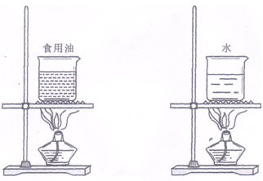
实验数据记录如下。

图6

（1）从表中数据可知，水和食用油的质量_____相同____(选填“相同”或“不相同”)，加热结束时，食用油的温度比水温度__高___(选填“高”或“低”).
（2）在此实验中，如果要使永和食用油的最后温度相同，就要给水加热更长的 时间，此时，水吸收的热量___大于____(选填“大于”或“小于”或“等于”)食用油吸收的热量.
（3）实验表明，_____水________(选填“水”或“食用油”)吸热的能力更强。

